# Dag 1

MQ135 aan arduino gekoppeld

4 uitgangen sensor: naar arduino:  
 - A0 🡪 A0  
 - D0 🡪 pin 2 (of andere, specificeren in code)  
 - GND 🡪 GND  
 - VCC 🡪 5V

Via breadboard kunnen de 3 sensoren snel worden gewisseld

Voor de kalibratie van deze sensoren moeten er een paar dingen gebeuren, eerst moeten ze minstens 24u aan staan om voorverwarmd te worden. Hierna moet R0 worden berekend, dit kan via

#include "MQ135.h"  
const int ANALOGPIN=0;  
MQ135 gasSensor = MQ135(ANALOGPIN);  
void setup(){  
Serial.begin(9600);  
}  
void loop(){  
float rzero = gasSensor.getRZero();  
Serial.println(rzero);  
delay(1000);  
}

Hierna waarde aanpassen in MQ135.h file

#include "MQ135.h"  
const int ANALOGPIN=0;  
MQ135 gasSensor = MQ135(ANALOGPIN);  
void setup(){  
Serial.begin(9600);   
}  
void loop(){  
float ppm = gasSensor.getPPM();  
Serial.println(ppm);  
delay(1000);  
}

Elke keer dat uw sensor in een vooraf gedefinieerde concentratie met dat gas in aanraking komt, wordt DO laag (0V), anders blijft het hoog (5V).

# Dag 2

De sensoren hebben elk 24u kalibratietijd gekrijgen

Op basis van *Khadim, H. J., Obaed, F. K., & Ali, Z. T. A* heb ik 3 sensoren gekoppeld

int MQ4;  
int MQ135;  
int MQ7;

void setup()  
{  
  Serial.begin(9600); // sets the serial port to 9600  
  pinMode(13, OUTPUT);  
  pinMode(2, INPUT);  
}  
  
void loop()  
{  
  MQ4 = analogRead(0); // read analog input pin 0  
  MQ135 = analogRead(1); // read analog input pin 1  
  MQ7 = analogRead(2); // read analog input pin 2  
  
  Serial.print("MQ4 waarde = ");  
  Serial.println(MQ4, DEC);  
  
  Serial.print("MQ135 waarde = ");  
  Serial.println(MQ135, DEC);  
  
  Serial.print("MQ7 waarde = ");  
  Serial.println(MQ7, DEC);  
  
  delay(1000); // wait 100ms for next reading  
}

# Dag 3

KALIBRATIE:

<https://en.wikipedia.org/wiki/Log%E2%80%93log_plot>

<https://nl.wikipedia.org/wiki/Wet_van_Ohm>

<https://www.onetransistor.eu/2022/12/mq-sensors-compute-gas-ppm.html>

<https://www.sciencedirect.com/science/article/pii/S187705092030051X?ref=pdf_download&fr=RR-2&rr=87af1a6a68e52e08>

<https://www.researchgate.net/profile/Mihaela-Hnatiuc/publication/330597436_Acquisition_and_Calibration_Interface_for_Gas_Sensors/links/5eaaa60992851cb26766db30/Acquisition-and-Calibration-Interface-for-Gas-Sensors.pdf>

<https://www.jaycon.com/understanding-a-gas-sensor/>

PDF: MQ135 studie met berekeningen

<https://www.rapidtables.com/math/algebra/Logarithm.html>

<https://www.kalaharijournals.com/resources/FebV7_I2_372.pdf>

**Waarden met webplotdigitizer:**

Voor te citeren   
 @software{Rohatgi2024,  
 url = {https://automeris.io/WebPlotDigitizer.html},  
 author = {Rohatgi, Ankit},  
 title = {WebPlotDigitizer},  
 version = {4.7},  
 year = {2024}  
 }

**MQ4:**

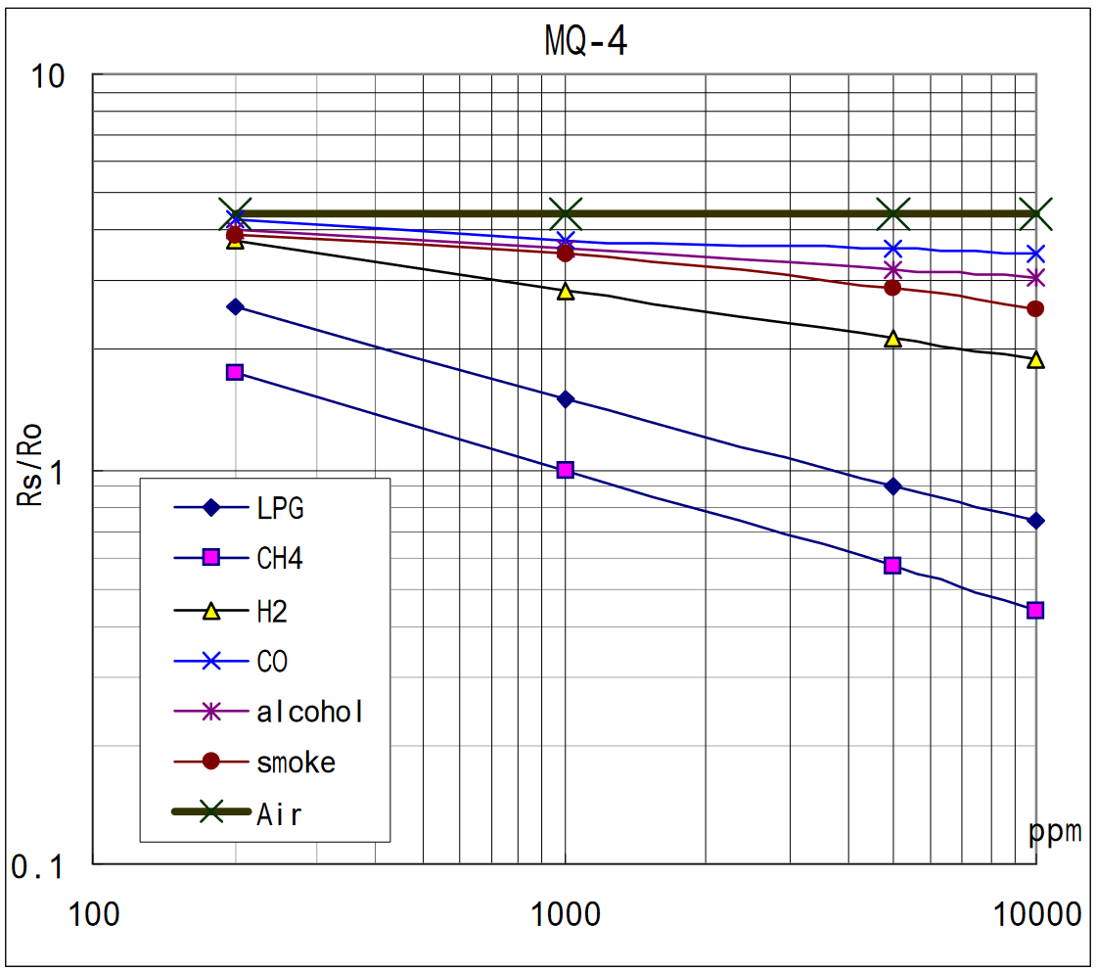

<https://www.sparkfun.com/datasheets/Sensors/Biometric/MQ-4.pdf>

Rs/R0 bij lucht = 4,4

|  |  |
| --- | --- |
| CO | 230,6978134266655; 4,231157034510028  9369,990065629532; 3,5159614004010766 |
| Alcohol (C₂H₆O) | 218,33855652562346; 4,0097088626504025  9092,758408292557; 3,0830130048242466 |
| rook | 223,87211385683378; 3,8917297279993073  9138,387404950741; 2,577236924966879 |
| H2 | 222,75429519995564; 3,7101408910120584  9276,6528408599; 1,923298498734063 |
| LPG | 224,99554191643315; 2,47170199976446  9184,24537561687; 0,7574909209837059 |
| CH4 | 222,75429519995564; 1,6864674006602332  9184,24537561687; 0,4532006580364012 |

**MQ135:**

<https://www.electronicoscaldas.com/datasheet/MQ-135_Hanwei.pdf>

Rs/R0 bij lucht = 3,6

|  |  |
| --- | --- |
| CO | 10,722672220103231; 2,784348665061436  191,15483236201203; 1,3509935211980189 |
| NH4 | 10,616320618413; 2,4945081352303013  190,20449633640098; 0,7797579279269474 |
| CO2 | 10,722672220103231; 2,2478058335487074  188,31797472883628; 0,8166957611638451 |
| Alcohol (C₂H₆O) | 10,51102385295668; 1,8679135990207614  189,25888495494576; 0,7488103857589935 |
| Tolueen (C₆H₅CH₃) | 10,458767760290366; 1,525517118540575  188,31797472883628; 0,6555154234890879 |
| Aceton (C₃H₆O) | 10,722672220103231; 1,398713102647215  189,25888495494576; 0,5975605379290404 |

**MQ7:**

<https://www.sparkfun.com/datasheets/Sensors/Biometric/MQ-7.pdf>

Rs/R0 bij lucht = 25,8

|  |  |
| --- | --- |
| Alcohol (C₂H₆O) | 56,12645227692062; 15,884971372828545  3525,0867676009134; 12,233373604997416 |
| CH4 | 56,55841435770048; 13,704653643190992  3634,8655073431873; 9,20961927662913 |
| LPG | 53,193694579265916; 8,901129704146443  3498,164092480776; 5,10232581359145 |
| CO | 53,603085482533054; 1,5136471967103977  3552,216645818579; 0,09803218456661832 |
| H2 | 54,85025997414313; 1,1924737525841909  3525,0867676009134; 0,056836054376472406 |

# Dag 4

## Implementatie van heat/cool cycle bij MQ7

Volgens de datasheet werkt de MQ7 (CO) het best bij een heat/cool cycle, hier wordt de sensor doorheen 2 cyclussen gecycled, tijdens de lage temperatuurfase (1,4V voor 90 seconden) wordt CO geabsorbeerd op de plaat, wat betekenisvolle gegevens oplevert. Tijdens de hoge temperatuurfase (5V voor 60 seconden) verdampen geabsorbeerde CO en andere verbindingen van de sensorplaat, waardoor deze wordt gereinigd voor de volgende meting.

*I've looked into this a bit, and here are my comments:*

1. *The MQ-7 module is so poorly documented that it is not a great choice to work with*
2. *There are other (qualitative) sensors (such as the mics5524) that seem simpler to work with, and don't appear to have any clear disadvantage vs. the MQ-7.*
3. *If I were to take the time to calibrate the MQ-7 fully, it would only really be of use to me. Unless I mapped out the entire RH, temperature, CO concentration, and interfering gases profile, it is unlikely my results would be directly applicable to anyone else. Additionally, even if I did so, anyone looking to make quantitative measurements would (hopefully) repeat some of my results under their exact conditions with their own sensor to ensure they got the same data. By the time this was complete, their own data would be more useful for them than what I could provide.*
4. *In case it is of help to anyone, I am posting the circuit that was suggested by Leo. I have built this circuit, and it worked exactly as expected (thanks Leo). While I did physically build the circuit, for this group, I am also posting the results of the circuit simulation in case anyone finds it useful.*

<https://www.instructables.com/Arduino-CO-Monitor-Using-MQ-7-Sensor/>

pdf: CalibrationandimplementationofMQ7_.pdf

## Implementatie van ESP8266 wifi-module

<https://www.youtube.com/watch?v=1LJgZkrKMeo&t=1s>

<https://www.instructables.com/IoT-Made-Easy-With-UNO-ESP-01-ThingSpeak-and-MIT-A/>

<https://arduino.stackexchange.com/questions/48402/unable-to-upload-the-data-on-thingspeak-using-uno-and-esp8266>

esp updaten: <https://wiki.aprbrother.com/en/Firmware_For_ESP8266.html>

COMMANDOS:

AT

AT+CWMODE=1

AT+CWJAP="Wifinetwerk van Ludo","Kamiel2003"

AT+CIPMUX=0

AT+CIPSTART="TCP","184.106.153.149",80

AT+CIPSEND=44

GET /update?key=MRUMJIBRR5SBF98K&field1=20

<https://www.espressif.com/sites/default/files/documentation/4b-esp8266_at_command_examples_en.pdf>

gebruiken om CIPMUX in te stellen (pagina 7)

## Implementatie van databank

MySQL + php file (via XAMPP)

AT+CIFSR (ip krijgen van ESP01)

Php files in C:\xampp\htdocs

Request maken via  
<http://127.0.0.1/insertMQ4.php?MQ4_CO_ppm=1&MQ4_alcohol_ppm=2&MQ4_rook_ppm=3&MQ4_H2_ppm=4&MQ4_LPG_ppm=5&MQ4_CH4_ppm=6>

<https://youtu.be/-FLer3NmePs?si=m7rpbxuoI3a8inSn>

<https://it-g-house.tistory.com/entry/%EC%95%84%EB%91%90%EC%9D%B4%EB%85%B8-%ED%99%88IoT-%EC%84%9C%EB%B2%84-%ED%99%9C%EC%9A%A9-ESP8266ESP-01-%EC%9D%B4%EC%9A%A9%ED%95%98%EC%97%AC-DB%EC%84%9C%EB%B2%84MySQL%EC%97%90-%EC%98%A8%EC%8A%B5%EB%8F%84-%EB%8D%B0%EC%9D%B4%ED%84%B0-%EC%A0%80%EC%9E%A5%ED%95%98%EA%B8%B0>

AT+CIPSTART="TCP","192.168.1.44",80  
CONNECT  
OK

AT+CIPSEND=236  
OK  
> POST /insertMQ4DB.php HTTP/1.1  
Host: 192.168.1.44  
Connection: keep-alive  
Content-Type: application/x-www-form-urlencoded  
Content-Length: 86  
  
MQ4_CO_ppm=1&MQ4_alcohol_ppm=2&MQ4_rook_ppm=3&MQ4_H2_ppm=4&MQ4_LPG_ppm=5&MQ4_CH4_ppm=6  
  
SEND OK  
+IPD,285:HTTP/1.1 200 OK  
Date: Tue, 16 Apr 2024 14:54:11 GMT  
Server: Apache/2.4.58 (Win64) OpenSSL/3.1.3 PHP/8.2.12  
X-Powered-By: PHP/8.2.12  
Content-Length: 31  
Keep-Alive: timeout=5, max=100  
Connection: Keep-Alive  
Content-Type: text/html; charset=UTF-8

New record created successfully  
CLOSED

!!!!!!!!!!! joepieeeeee !!!!!!!!!!!!!! eindelijk !!!!!!!!!!!!!!!

## Implementatie van de DHT22

<https://www.ardumotive.com/how-to-use-dht-22-sensor-en.html>

<https://www.researchgate.net/publication/328875972_Influence_of_Temperature_and_Humidity_on_the_Output_Resistance_Ratio_of_the_MQ-135_Sensor>

🡪 toont kalibratiefactor aan

**Vanaf 20°C ongeveer lineair**

MQ135:

🡪 via webplotdigitizer data uit grafiek halen en via curve fitting a, b en c vinden

Vanaf 20°C niet meer correct 🡪 geen 2e graad meer maar 1e graad

🡪 aparte curve fit

MQ4 under 20 a: 0.00021598016836642446 b: -0.011780605617435404 c: 1.1489572784939854  
MQ4 over 20 a: -0.00295586181504405 b: 1.0533607677395043

MQ135 under 20 a: 0.00046307428153304244 b: -0.02906738438091286 c: 1.3784941304658396  
MQ135 over 20 a: -0.002329525704310693 b: 1.026785488456616

MQ7 under 20 a: 0.0004604255602040132 b: -0.019452899554979888 c: 1.2135189729083746  
MQ7 over 20 a: -0.004424792057792776 b: 1.0851404282394788

<https://youtu.be/Tz_aXlJEHcw?si=CguS7ytBNTOgnUbJ>  
🡪 multiple regression in python